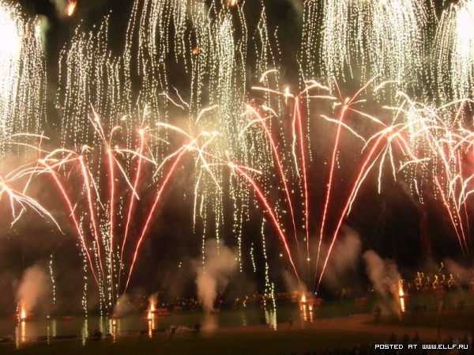

Приближается пора новогодних праздников и какой новогодний праздник без салюта? Люди постепенно начинаю приобретать различные фейерверки, зачастую даже не посмотрев на дату изготовлении и срок хранения. Территориальное отделение надзорной деятельности Омского района рекомендует руководствоваться тремя основными критериями при покупке и выборе фейерверков: где они продаются, как выглядит упаковка и что на ней написано. Покупайте только сертифицированные пиротехнические изделия. Не стесняйтесь спрашивать у продавца сертификаты на продажу петард, салютов и бенгальских огней. Каждое сертифицированное пиротехническое изделие должно иметь обязательную инструкцию на русском языке».
Упаковка изделия должна быть без повреждений и сухой. При вскрытии упаковки, следует осмотреть пиротехническое изделие: фитиль должен быть обязательно защищен (заклеен) скотчем или стикером.
«Пиротехнические изделия с истекшим сроком годности могут работать непредсказуемо».
Перед запуском пиротехнических изделий необходимо: во-первых, обязательно ознакомьтесь с инструкцией по применению пиротехнического изделия. Во-вторых заранее нужно определить площадку для запуска пиротехнических изделий. Осмотр места запуска нужно произвести днем. Размер должен соответствовать максимальному размеру опасной зоны, указанной в инструкции к фейерверку. Для фонтанов это не менее 5 м, для ракет и салютов – не менее 20 м. В ветреную погоду размер опасной зоны по ветру следует увеличить в 3-4 раза. Над площадкой не должно быть деревьев, линий электропередач и прочих воздушных преград. При сильном и порывистом ветре лучше совсем отказаться от проведения фейерверка.
Никогда не запускайте пиротехнику, находясь в нетрезвом состоянии, - реакция при запуске фейерверков нужна не хуже, чем при управлении автомобилем. Многоствольные батареи салютов следует устанавливать на твердую ровную поверхность. Это может быть лед, ровный грунт, асфальт, гладкий бетон. Устроитель фейерверка должен после поджига изделий немедленно удалиться из опасной зоны, повернувшись спиной к работающим изделиям. Зрители должны наблюдать за пределами опасной зоны. При необходимости он должен своевременно оповестить зрителей и остановить фейерверк, прекратив поджиг последующих изделий. Необходимо знать, что при поджиге изделий нельзя держать их в руках или наклоняться над этими опасными игрушками. Фитиль следует поджигать с расстояния вытянутой руки. После выстрела нельзя подходить к пиротехнике как минимум 5 мин.

Как позвонить с сотового в службу спасения!?
Билайн, Мегафон – 010 МТС -101 Теле-2 – 01*

Телефон доверия: ГУ МЧС России по Омской области 8 (3812) 948-333

Инспектор территориального отдела надзорной деятельности (Омского района) П.Е. Жуков

